Förord till UppföljningsDialog

Bakgrund
Ett behov av att ta fram en tillitsbaserad metod för uppföljning av primärvården i dialogform har identifierats av olika aktörer, bl.a. regioner, myndigheter, regeringen och Sveriges Kommuner och Regioner (SKR). Metoden kallas UppföljningsDialog och utgår från evidens och bästa tillgängliga kunskap som sammanfattas i nedan kriterier. Metoden testad på sex vårdcentraler i fyra olika regioner.
God uppföljning av vårdverksamheter bör:
- Vara användarvänlig för deltagande parter
- Främja tillit mellan deltagande parter
- Främja utveckling och lärande för deltagande parter
- Skapa värde för deltagande parter och de verksamheten är till för
- Ta hänsyn till verksamhetens komplexa natur
- Vara resurseffektiv

Förbättringstrappan
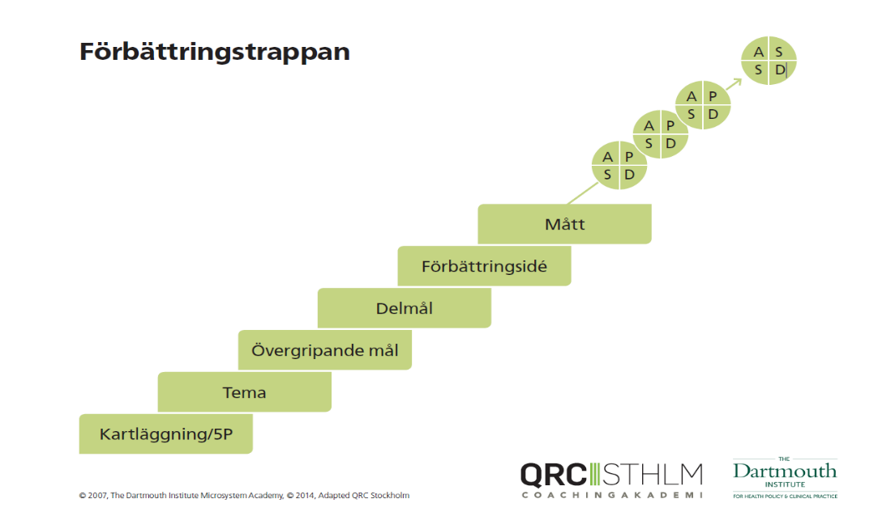
Förbättringstrappan är en lärmodell och struktur för utvecklingsarbete. Metoden för UppföljningsDialogen syftar till att stödja det första steget i trappan och har därför ett upplägg baserat på kartläggningsmodellen 5P som beskrivs nedan. Följande trappsteg ansvarar sedan verksamheten för.

Teoretisk bakgrund
UppföljningsDialogen baseras på 5P som är en modell för att beskriva ett mikrosystem, till exempel en vårdcentral. Syftet med att utgå ifrån 5P är att ta det första steget i förbättringstrappan. Även andra steg i förbättringstrappan stödjs av Uppföljnings-Dialogen.

Quality by Design – A Clinical Microsystems Approach; E. Nelson, P. Batalden, M Godfrey

Tillit
Tillitsdelegationens forskningsantologi Styra och leda med tillit omfattar ett ramverk som beskriver tillitsbaserad styrning och ledning och föreslår 7 grundläggande principer som kan användas vid omsättning av tillitsstyrning i praktiken. De 7 grundprinciperna beskrivs nedan:
- Tillitsfulla relationer – att välja att lita på de du samarbetar med och tro gott om dem
- Medborgarfokus – fokusera på de vi är till för och ska skapar värde för och med
- Helhetssyn – att se till helheten i och utanför verksamheten
- Handlingsutrymme – skapa förutsättningar för medarbetarna att göra ett gott jobb och skapa handlingsutrymme genom medbestämmande, delegering och tydliggörande av mandat.
- Stöd – säkerställande av verksamhetens behov av stöd för professionella, administrativa och psykosociala frågor
- Kunskap – förstärkning av kunskapsutveckling, lärande och en praktik baserad på vetenskap och beprövad erfarenhet
- Öppenhet – att värna om öppenhet vad gäller information, oliktänkande och kritik

Nära vård
Tillitsbaserad ledning och styrning går i linje med utgångspunkterna för omställningen till Nära vård, vars målbild och kärnvärden beskrivs nedan. Metodstödet har därför tagit hänsyn till flera aspekter för att stödja förflyttningen.

Målbild
En god och nära vård;
  - utgår från individuella förutsättningar och behov
  - bygger på relationer, är hälsofrämjande, förebyggande och proaktiv
  - bidrar till jämlik hälsa, trygghet och självständighet och grundas i gemensamt ansvarstagande och tillit

Kärnvärden för att nå målbilden
Alla åtgärder behöver:
  - Utgå från patientens individuella förutsättningar och behov
  - Utgå från att hälsofrämjande, förebyggande och proaktiva insatser uppströms är det mest rationella arbetssättet
  - Utgå från att relationer är centrala för kvalitet och effektivitet
  - Bidra till jämlik vård för jämlik hälsa
  - Bidra till trygghet och självständighet
  - Skapas tillsammans med gemensamt ansvarstagande och tillit

Struktur för uppföljningsdialog på vårdcentral
Vårdcentral | Beställarorganisation | Utvecklingsavdelning
Inför uppföljningsdialogen
Välj ut 2-3 områden som är extra viktiga att diskutera | Välj ut 2-3 områden som är extra viktiga att diskutera | Välj ut 2-3 områden som är extra viktiga att diskutera
Översiktlig koll på verksamhetens resultat utifrån tillgänglig data, t.ex. Medrave, Nationella patientenkäten (NPE), data från ev. andra IT-system | Översiktlig koll på den aktuella verksamhetens resultat utifrån tillgänglig data | Översiktlig koll på den aktuella verksamhetens resultat utifrån tillgänglig data t.ex. NPE, Vården i siffror
Under uppföljningsdialogen
Ansvarsområde: Presentera data (på storbildsskärm)  Deltagare: Verksamhetschef, MAL, medarbetarrepresentant etc. | Ansvarsområde: Dokumentering  Deltagare:  Intervjuare, ev. bisittare | Ansvarsområde: Dokumentering  Deltagare:  Intervjuare, ev. bisittare

